Theedoeken
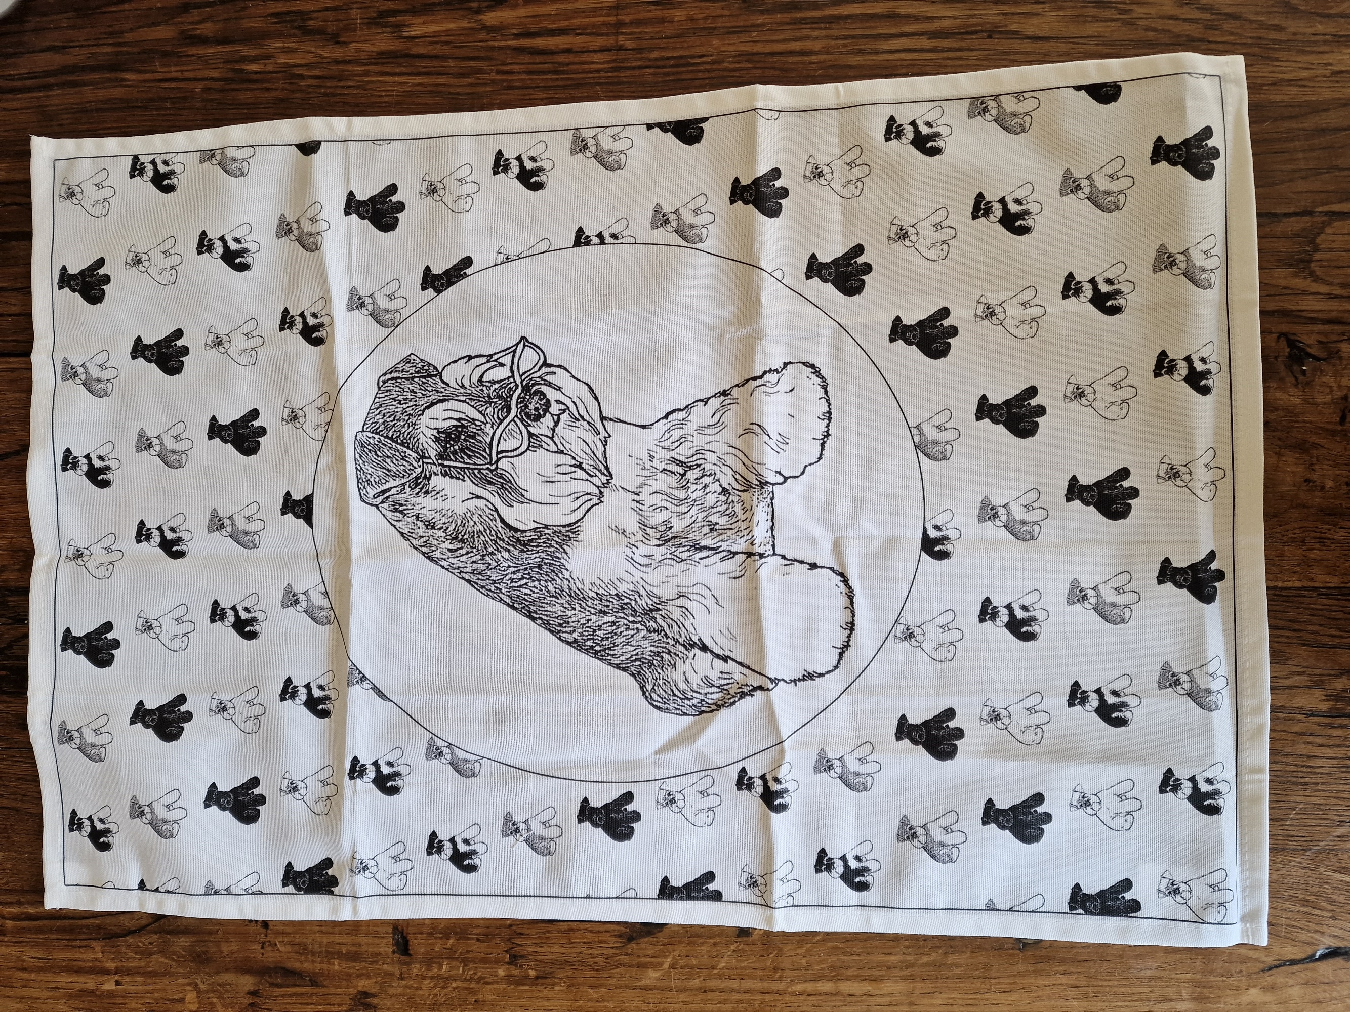

Theedoek € 10.00

0 Verzendkosten NL á € 3.50 (bij 1 stuk, bij meerdere verzendkosten op aanvraag)
0 Verzendkosten B / D á € 5.50 (bij 1 stuk, bij meerdere verzendkosten op aanvraag)

Aantal .......
Naam:
Adres:
Postcode:
Woonplaats:
Email:
Ik maak € ....... over op rekeningnummer: NL41ABNA0513911642 t.a.v. Nederlandse Schnauzer Club
Zodra het bedrag bij onze penningmeester binnen is wordt het artikel verstuurd!
(graag invullen en mailen naar penningmeester@schnauzer.nl).

